**TRƯỜNG ĐẠI HỌC VĂN LANG**

**KHOA CÔNG NGHỆ THÔNG TIN**

**NHÓM 5**

**QUẢN LÝ DỰ ÁN PHẦN MỀM**

**ĐỒ ÁN MÔN HỌC**

**DỰ ÁN: XÂY DỰNG CONTENT HUB**

**CHỦ ĐỀ: MÔ TẢ CÁC CUỘC HỌP CẦN CÓ TRONG DỰ ÁN**

**Người hướng dẫn: Nguyễn Kim Cường**

**Lớp :  : 232_71ITSE41503_0402**

**MỤC LỤC**

**1. CHI TIẾT VỀ CÁC SỰ KIỆN TRONG DỰ ÁN 3**

1.1. Sprint Planning 3

1.2. Daily Meeting 4

1.3. Sprint Review Meeting 5

1.4. Sprint Retrospective Meeting 6

**2. CÁCH THỨC VÀ CÔNG CỤ ĐƯỢC SỬ DỤNG 7**

2.1. Azure Devops 7

2.2. Các công cụ tổ chức cuộc họp và giao tiếp online. 8

2.3. Các công cụ lưu trữ tài liệu chung. 8

# CHI TIẾT VỀ CÁC SỰ KIỆN TRONG DỰ ÁN

Scrum được định nghĩa bởi 4 sự kiện: Lập kế hoạch Sprint (Sprint Planning), Scrum hàng ngày (Daily Scrum), Sơ kết Sprint (Sprint Review) và Cải tiến Sprint (Sprint Retrospective). Mỗi sự kiện sẽ đảm nhận một vai trò khác nhau, kết hợp với nhau để tạo ra những Sprint thành công và đạt được mục tiêu mà cả nhóm đề ra.

## 1.1. Sprint Planning

**Mục Tiêu Cuộc Họp**: Là sự kiện diễn ra đầu Sprint để lên kế hoạch làm việc cho toàn bộ Sprint. Sự kiện này được chia làm 3 phần với 3 mục đích rõ ràng:

Là sự kiện diễn ra đầu Sprint để lên kế hoạch làm việc cho toàn bộ Sprint. Sự kiện này được chia làm 3 phần với 3 mục đích rõ ràng:

* Phần 1: nhằm trả lời câu hỏi Why – “Tại sao chúng ta làm những thứ này?” – điều này được trình bày bởi Product Owner và sau đó cả nhóm sẽ thống nhất để xác định rõ Mục tiêu của Sprint (Sprint Goal)
* Phần 2: trả lời cho câu hỏi What – “Chúng ta sẽ hoàn thành những gì?“. Thông qua việc trao đổi với Product Owner, các Nhà phát triển sẽ lựa chọn những hạng mục từ Product Backlog để phát triển trong Sprint hiện tại.
* Phần 3: sẽ trả lời câu hỏi How – “Chúng ta sẽ làm như thế nào?“. Đối với mỗi hạng mục được lựa chọn, các Nhà phát triển sẽ lên kế hoạch các công việc cụ thể để hoàn thành được mục tiêu Sprint (Sprint Goal).

**Người Chủ Trì:** Scrum Master

**Thành Phần Tham Gia:** Nhóm Scrum (Scrum Team)

**Hình Thức Họp:** Offline/Online

**Minh chứng:**

* Nhóm thực hiện lên kế hoạch cho Pre-Sprint 2 để hoàn thành 1 phần công việc được đề ra trong dự án.
  + Trong Pre-Sprint 1, nhóm sẽ hoàn thành các nội dung sau:
    - File Word Project Charter
    - File Word mô tả chi tiết dự án
    - File Word mô tả chi tiết phạm vi dự án

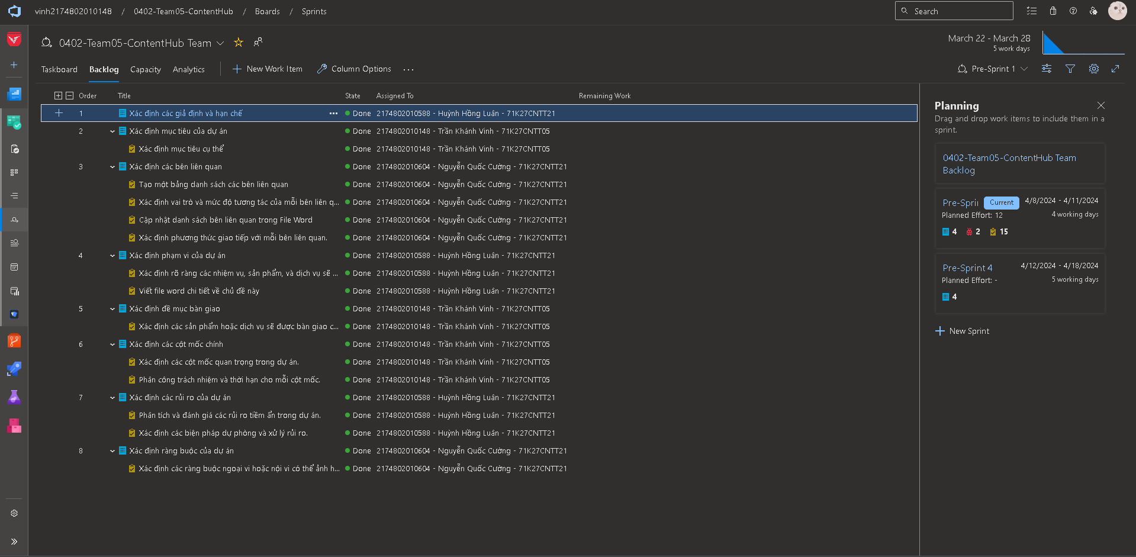

* Nhóm đã chia ra các mục nhỏ của Project Charter để phân công cho từng thành viên thực hiện
* Nhóm sẽ làm việc bằng Word, sau đó up lên trang Google Drive lưu trữ chung của nhóm để xem xét và kiểm tra chung.

## 1.2. Daily Meeting

**Mục Tiêu Cuộc Họp:** Daily Scrum là 1 sự kiện diễn ra hàng ngày, có thời gian tối đa là 15 phút để các thành viên trong cùng 1 team có cơ hội được trình bày về tiến độ công việc của nhau và các cản trở công việc đang gặp phải.

Các câu hỏi sẽ có trong Daily Meeting;

* Đã làm công việc gì hôm trước
* Kế hoạch làm việc hôm nay
* Khó khăn gặp phải
* Chi tiết thời gian thực hiện công việc

**Người Chủ Trì:** Không có (đôi khi Scrum Master có thể tham gia để hỗ trợ)

**Thành Phần Tham Gia:** Nhóm Scrum

**Hình Thức Họp:** Offline/Online

**Minh chứng:**

* **Cuộc họp ngày 24/03/2024:**
  + Bắt đầu vào 8h30
  + Thời gian cuộc họp: 3-5 phút
  + Nội dung cuộc họp:
    - Các thành viên trong nhóm thay phiên nhau trả lời các câu hỏi đã đề ra.
    - Các thành viên báo cáo các công việc đã hoàn thành đúng với thời gian được đề ra.
    - Link record: [Daily Meeting ngày 1](https://youtu.be/Uv9m4Kjh3ts?si=OB_AM1ERnlOzTAp7)
* **Cuộc họp ngày 25/03/2024:**
  + Bắt đầu vào 8h30
  + Thời gian cuộc họp: 3-5 phút
  + Nội dung cuộc họp:
    - Các thành viên trong nhóm thay phiên nhau trả lời các câu hỏi đã đề ra.
    - Các thành viên báo cáo các công việc đã hoàn thành đúng với thời gian được đề ra.
    - Link record: [Daily Meeting 2](https://youtu.be/IJmzDgLfdVo?si=4MdLr1SqpKkSeXpo)
* **Cuộc họp ngày 27/03/2024:**
  + Bắt đầu vào 8h30
  + Thời gian cuộc họp: 3-5 phút
  + Nội dung cuộc họp:
    - Các thành viên trong nhóm thay phiên nhau trả lời các câu hỏi đã đề ra.
    - Các thành viên báo cáo các công việc đã hoàn thành đúng với thời gian được đề ra.
    - Link record: [Daily Meeting 3](https://youtu.be/SfrNLU05t-Y?si=PPvsWfKQMt95W-Xh)
* **Cuộc họp ngày 28/03/2024**:
  + Bắt đầu vào 8h30
  + Thời gian cuộc họp: 3-5 phút
  + Nội dung cuộc họp:
    - Các thành viên trong nhóm thay phiên nhau trả lời các câu hỏi đã đề ra.
    - Các thành viên báo cáo các công việc đã hoàn thành đúng với thời gian được đề ra.
    - Sau cuộc họp hàng ngày, nhóm chuyển sang họp Sprint Review và Sprint Retrospective
    - Link record: [Daily Meeting 4 + Sprint Review + Sprint Retrospective](https://youtu.be/z81VlxC58DU?si=wvDkjJuyG3F7REPA)

## 1.3. Sprint Review Meeting

**Tên Cuộc Họp:** Sprint Review Meeting

**Mục Tiêu Cuộc Họp:** ​là cơ hội để Scrum Team cùng với các bên liên quan thảo luận về Done Increment và cập nhật những thông tin cần thiết cho sản phẩm đó.

Sprint Review không phải là một buổi "Demo", mà là một buổi thảo luận giữa các bên (Product Backlog hiện tại, Thị trường thay đổi, xem xét Product Increment), để có được bước tiếp theo của sản phẩm. Qua đó Product Backlog sẽ được cập nhật.

**Người Chủ Trì:** Product Owner

**Thành Phần Tham Gia:** Nhóm Scrum, các bên liên quan (Stakeholders)

**Hình Thức Họp:** Offline/Online

**Minh chứng:**

* **Cuộc họp ngày 04/04/2024**:
  + Bắt đầu vào 8h30
  + Thời gian cuộc họp: 15-20 phút
  + Nội dung cuộc họp:
    - Nhóm xem lại các task đã thực hiện dựa trên các Product Backlog có đáp ứng với Description và Acceptance Criteria.
    - Kết quả review được đưa vào file Excel
    - Kết quả: Có 1 task sai với yêu cầu
    - Link record: [Daily Meeting 4 + Sprint Review + Sprint Retrospective](https://youtu.be/z81VlxC58DU?si=wvDkjJuyG3F7REPA)
    - Link excel: [Nhom05_Sprint1Review_SprintRetrospective.xlsx](https://docs.google.com/spreadsheets/d/1Z-WYWfdu2CX7kQqtuYtky8Abo0GZnhAb/edit?usp=sharing&ouid=110820660805446273438&rtpof=true&sd=true)

## 1.4. Sprint Retrospective Meeting

**Tên Cuộc Họp:** Sprint Retrospective Meeting

**Mục Tiêu Cuộc Họp:** là một sự kiện quan trọng trong Scrum, nó diễn ra ngay sau buổi Sơ kết Sprint và trước phiên Lập kế hoạch Sprint tiếp theo. Mục đích của sự kiện này là để cải thiện cách làm việc cho hiệu quả hơn sau mỗi Sprint. Nói cách khác đây là dịp để Nhóm Scrum nhìn lại quá trình làm việc của một Sprint và xác định những thay đổi cần thiết đối với quy trình để làm việc tốt hơn trong Sprint sau.

**Người Chủ Trì**: Scrum Master

**Thành Phần Tham Gia:** Nhóm Scrum

**Hình Thức Họp:** Offline/Online

**Minh chứng:**

* **Cuộc họp ngày 04/04/2024:**
  + Bắt đầu sau khi Sprint Review hoàn thành
  + Thời gian cuộc họp: 5-10 phút
  + Nội dung cuộc họp:
    - Các thành viên trong nhóm đã nêu ra quan điểm về cách làm việc, những điểm thiếu sót trong quá trình thực hiện Pre-Sprint 1 và nêu ra các phương thức làm việc mới cho các Sprint sau.
    - Kết quả: Mục “Xác định ràng buộc” và “Xác định rủi ro” bị thiếu và sai tiêu chí ban đầu.
    - Góp ý được đưa vào file Excel
    - Link record: [Daily Meeting 4 + Sprint Review + Sprint Retrospective](https://youtu.be/z81VlxC58DU?si=wvDkjJuyG3F7REPA)
    - Link excel: [Nhom05_Sprint1Review_SprintRetrospective.xlsx](https://docs.google.com/spreadsheets/d/1Z-WYWfdu2CX7kQqtuYtky8Abo0GZnhAb/edit?usp=sharing&ouid=110820660805446273438&rtpof=true&sd=true)

# CÁCH THỨC VÀ CÔNG CỤ ĐƯỢC SỬ DỤNG

Trong quá trình triển khai phương pháp Scrum, có một số công cụ và cách thức được sử dụng để tối ưu hóa việc trao đổi thông tin và kiểm soát công việc cũng như kết quả công việc.

## 2.1. Azure Devops

* Azure DevOps là một dịch vụ được sử dụng cho các doanh nghiệp lập kế hoạch làm việc, công tác phát triển và xây dựng hệ thống ứng dụng. Phần này sẽ hỗ trợ văn hóa cộng tác và tập hợp toàn bộ các quy trình, dự án để phát triển ứng dụng cho doanh nghiệp. Khi đó, người dùng có thể tạo ra các sản phẩm, dịch vụ với tốc độ nhanh hơn vượt qua các phương pháp thực hiện truyền thống.

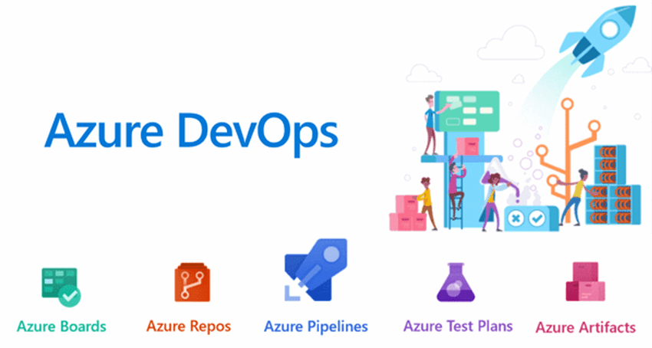

* Sử dụng công cụ Azure Boards để lập kế hoạch và theo dõi công việc hằng ngày theo cá nhân hoặc nhóm làm việc. Tại đây, người dùng có thể 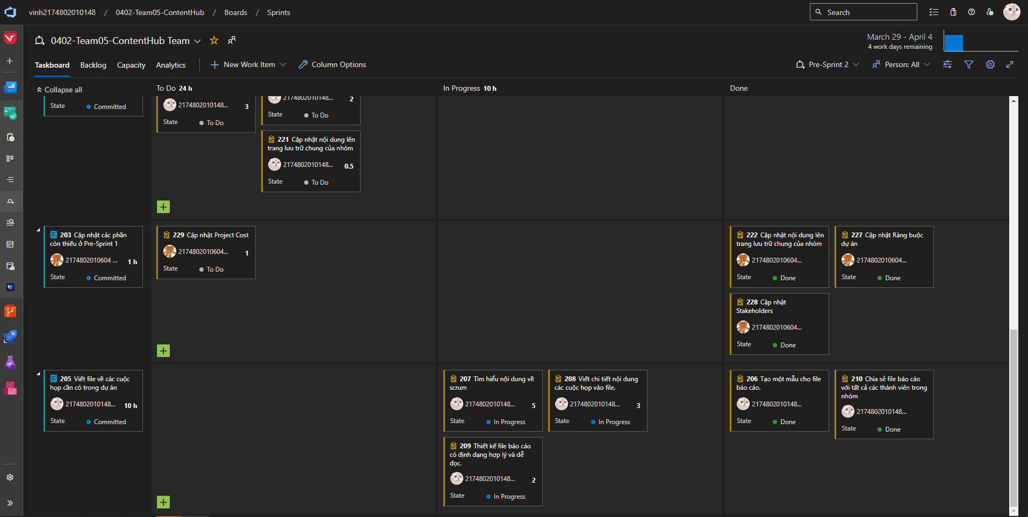

xác định được những việc cần làm, hồ sơ tồn đọng, bảng điều khiển và báo cáo tùy chỉnh và thực hiện chỉ với thao tác kéo thả để theo dõi từng hạng mục.

* Với Azure Boards, người dùng có thể theo dõi tất cả các ý tưởng được phát triển ở mọi giai đoạn giúp cho phù hợp với mọi thay đổi được liên kết trực tiếp với từng hạng mục của công việc. Ngoài ra, Scrum đã sẵn sàng tích hợp sẵn với các công cụ lập kế hoạch giúp nhóm của bạn làm việc nhanh chóng, xây dựng kế hoạch dự phòng nhanh chóng. VD: Burndown chart, Task board,...

## 2.2. Các công cụ tổ chức cuộc họp và giao tiếp online.

* Sử dụng các phần mềm có thể tạo cuộc họp online như Microsoft Teams, Slack, hay Discord hay Discord để trao đổi thông tin, hỗ trợ, và giải quyết các vấn đề nhanh chóng nhằm mục đích tạo ra một môi trường giao tiếp dễ dàng và nhanh chóng, giúp các thành viên nhóm liên kết và giải quyết vấn đề một cách linh hoạt.

## 2.3. Các công cụ lưu trữ tài liệu chung.

* Các phần mềm lưu trữ đám mây như Google Drive, OneDrive,... là một công cụ tốt để có thể cập nhật các file thường xuyên và cho phép bạn

lưu trữ, chia sẻ và truy cập các tệp từ bất kỳ thiết bị nào có kết nối internet. Nó cũng cung cấp các ứng dụng văn phòng trực tuyến như Google Docs, Sheets và Slides.